|  |  |  |
| --- | --- | --- |
|  | **Instituto de Engenharia de Sistemas e Computadores (INESC) de Coimbra**  **Tutorial – Nível Normal** |  |

Programar o robô por blocos

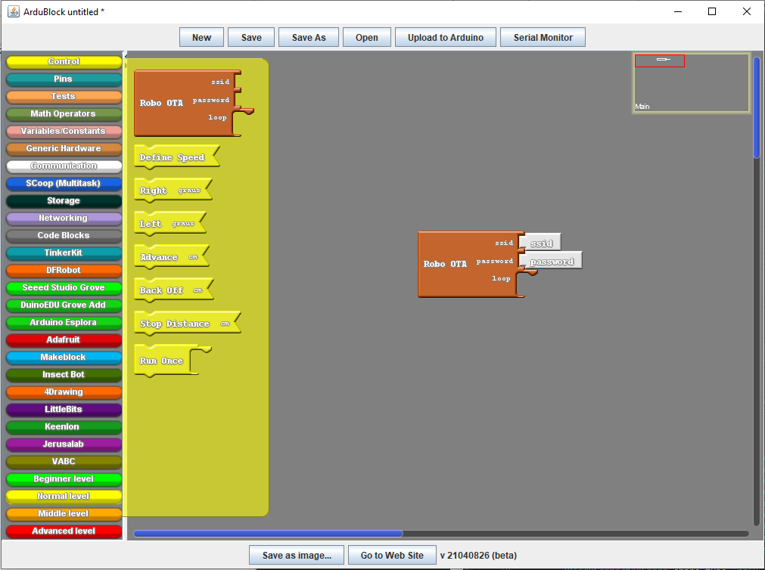

Alunos:

Abel Teixeira - 2180522

Samuel Lourenço - 2180356

Docente: Luís Conde

Carlos Neves

Ano letivo: 2019/2020

Índice

**Nível Normal (Normal)** 3

1.1. Bloco “Define Speed” 3

1.2. Bloco “Right” 3

1.3. Bloco “Left” 3

1.4. Bloco “Advace” 3

1.5. Bloco “Back Off” 3

1.6. Bloco “Dodge Obstacles” 4

1.7. Bloco “Run Once” 4

2. Exemplos de programa de blocos 4

# **Nível Normal (Normal)**

Neste nível ao contrário do anterior, o utilizado escolhe para onde o robô vai. Montado os blocos uns em cima dos outros, no espaço vazio do bloco castanho “Robot OTA”

1. Loop
   1. Bloco “Define Speed”

Com este bloco define a velocidade que o robô vai andar. Escrevendo do bloco a frente 1 (150), 2 (200) ou 3 (255). Sendo que o número 3 corresponda ao 255 que é igual a 5V, a tenção máxima do ESP32

Nota: Este bloco tem de ser o primeiro.



* 1. Bloco “Right”

Ao colocar o bloco “Right” vai fazer com que o robô vire para a direita os graus que colocar no bloco.



* 1. Bloco “Left”

Ao colocar o bloco “Left” vai fazer com que o robô vire para a esquerda os graus que colocar no bloco.

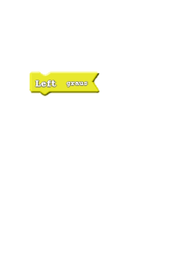

* 1. Bloco “Advace”

Ao colocar o bloco “Advace” vai fazer com que o robô ande para frente os centímetros que colocar no bloco.

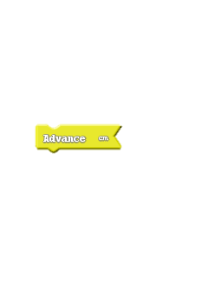

* 1. Bloco “Back Off”

Ao colocar o bloco “Back Off” vai fazer com que o robô recue os centímetros que colocar no bloco.



* 1. Bloco “Dodge Obstacles”

Ao colocar o bloco “Dodge Obstacles” vai fazer com que o robô ande para frente até que esteja a uma distância de um obstáculo. A distância é determinada pelo número que colocar no bloco a frente do “cm”.



* 1. Bloco “Run Once”

Este bloco “Run Once” vai fazer com que o programa dos blocos que colocar dentro deste só se repita uma vez. Sem este bloco, todo o programa dos blocos que colocar no loop iram se repetir várias vezes.



1. Exemplos de programa de blocos

Nestes exemplos vai perceber melhor como funcionam os blocos para programar o robô.

* 1. Caminho em L

Começa com o bloco “Advance” faz andar 15 centímetros para a frente, bloco “Left” faz roda para a esquerdado robô 90 graus; o bloco “Advance” faz andar 10 centímetros para a frente. E como está dentro do bloco “Run Once” o robô só faz uma vez.

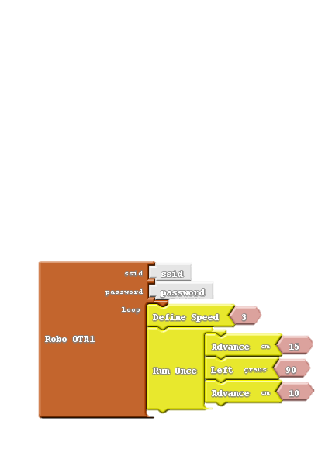

90º

**10cm**

**15cm**

* 1. Caminho em L sem parar

Este exemplo é semelhante ao anterior só que neste o robô não parar.

* Bloco “Advance” faz andar 20 centímetros para a frente,
* Bloco “Left” faz roda para a esquerdado robô 90 graus;
* Bloco “Advance” faz andar 20 centímetros para a frente,
* Bloco “Left” faz roda para a esquerdado robô 90 graus;

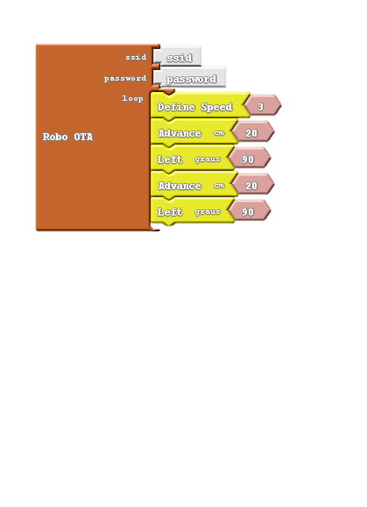Os quatro blocos amarelos fazem a primeira vez faça o caminho das setas preta e depois repete e fazendo o caminho da seta verde. Fazendo várias vezes, que faz o formato de um quadrado.

**20cm**

**20cm**

**20cm**

**20cm**